|  |  |
| --- | --- |
| Описание: Gerb-BMSTU_01 | **Министерство науки и высшего образования Российской Федерации**  **Федеральное государственное бюджетное образовательное учреждение**  **высшего образования**  **«Московский государственный технический университет**  **имени Н.Э. Баумана**  **(национальный исследовательский университет)»**  **(МГТУ им. Н.Э. Баумана)** |

ФАКУЛЬТЕТ *Робототехники и комплексной автоматизации*

КАФЕДРА *Системы автоматизированного проектирования (РК-6)*

**ОТЧЕТ О ВЫПОЛНЕНИИ КУРСОВОЙ РАБОТЫ**

**НА ТЕМУ:**

«МОДЕЛИ И МЕТОДЫ АНАЛИЗА ПРОЕКТНЫХ РЕШЕНИЙ».

|  |  |  |
| --- | --- | --- |
| Студент |  | Шпагин Никита Алекеевич |
| Группа |  | РК6-73Б |

Студент **\_\_\_\_\_\_\_\_\_\_\_\_\_\_\_\_\_ \_ Шпагин Н.А.\_**

*подпись, дата фамилия, и.о.*

Преподаватель **\_\_\_\_\_\_\_\_\_\_\_\_\_\_\_\_\_ \_ Кузьмина И.А.\_**

*подпись, дата фамилия, и.о.*

Оценка \_\_\_\_\_\_\_\_\_\_\_\_\_\_\_\_\_\_\_\_\_\_\_\_\_\_\_\_\_\_\_\_\_\_

*Москва, 2020 г.*

# Введение

Невозможно представить себе жизнь современного города без электроснабжения. Практический все объекты жизнеобеспечения городов зависят от электричества: работа больниц, образовательных учреждений, светофоров, сотовых вышек, систем отопления и т.п.

В современном мире, проблема прекращения электроснабжения даже на непродолжительное время, является актуальной и может привести к негативным последствиям, нарушить привычный уклад жизни. Для некоторых видов объектов, аварии в сети электроснабжения имеют критический характер. К таким объектам можно отнести больницы, предприятия с непрерывным производством и т.п.

Одним из возможных способов временного обеспечения потребителей электроэнергией на период проведения ремонтных или поставарийных работ является использование дизель-генераторных установок (ДГУ). Такие меры сопряжены с рядом сложностей: необходимость быстрой доставки установки к месту подключения, быстрого подключения на месте, мощность дизель-генератора ограничена (как правило меньше обычного генератора намного - в 5-6 раз). Использование дизель-генераторов, может значительно повысить затраты сетевой компании. Быстрая доставка дизель-генераторных установок не всегда представляется возможной, так как в крупных городах, таких как Москва, дороги являются сильно загруженными. Так же есть места, в которые трудно доставить дизель-генератор.

Применение ДГУ в настоящее время в энергосистемах России никак не регламентировано. Отсутствуют утвержденные рекомендации по выбору количества ДГУ, их мощности и мест хранения (постоянной установки на время до их применения). Отсутствие рекомендаций по применению ДГУ не позволяет обеспечить их экономически эффективное применение, как по количеству и единичной мощности, по минимизации эксплуатационных затрат, так и по сокращению времени перерыва электроснабжения потребителей.

Решение вышеуказанных проблем позволит сократить период отключённости, потребителей от электроустановки. В ряде объектов, которые были указаны выше, отсутствие электроэнергии недопустимо. Снизить затраты сетевой компании на обеспечение надежного бесперебойного электроснабжения потребителей, повысить ее рейтинг сетевой компании и повысить надежность всей электросистемы.

Решение задачи оптимального применения мобильных ДГУ невозможно без применения современных технических средств. Это связано с необходимостью учета большого количество динамически меняющихся данных, сложностью структуры сети электроснабжения, а также большим количеством параметров в полученном решений. Таким образом, решение поставленной задачи должно производиться в программно-вычислительном комплексе и поддержкой пользовательского интерфейса помощника диспетчера.

В настоящей работе определены технические требования к разработке программного комплекса оптимального применения ДГУ с учетом стандартов, применяемых в электроэнергетике; разработана архитектура и состав разрабатываемого программного комплекса; определена структура базы данных для хранения информации об элементах сети электроснабжения; сформулированы требования к протоколу обмена данными с системой.

# 1. Общая постановка задачи

# Структура городской распределительной сети электроснабжения

Система электроснабжения города представляет собой совокупность электрических сетей всех применяемых напряжений, обеспечивающая своим нормальным функционированием работу промышленности, транспорта и всю жизненную деятельность городов [1]. Основное требование, предъявляемое к городским электрическим сетям – надежность и бесперебойность работы.

Система электроснабжения города включает в себя объединенные кабельными линиями (КЛ):

* распределительные подстанции (РП);
* трансформаторные подстанции (ТП).

Кабельная линия — линия для передачи электроэнергии, состоящая из одного или нескольких параллельных кабелей.

Распределительная подстанция — узел, реализующий распределение электрической энергии по потребителям.

Трансформаторная подстанция — электрическая подстанция, предназначенная для понижения напряжения в сети переменного тока и распределения электроэнергии к электроустановкам потребителей.

Структура сети электроснабжения представлена на рисунке 1.

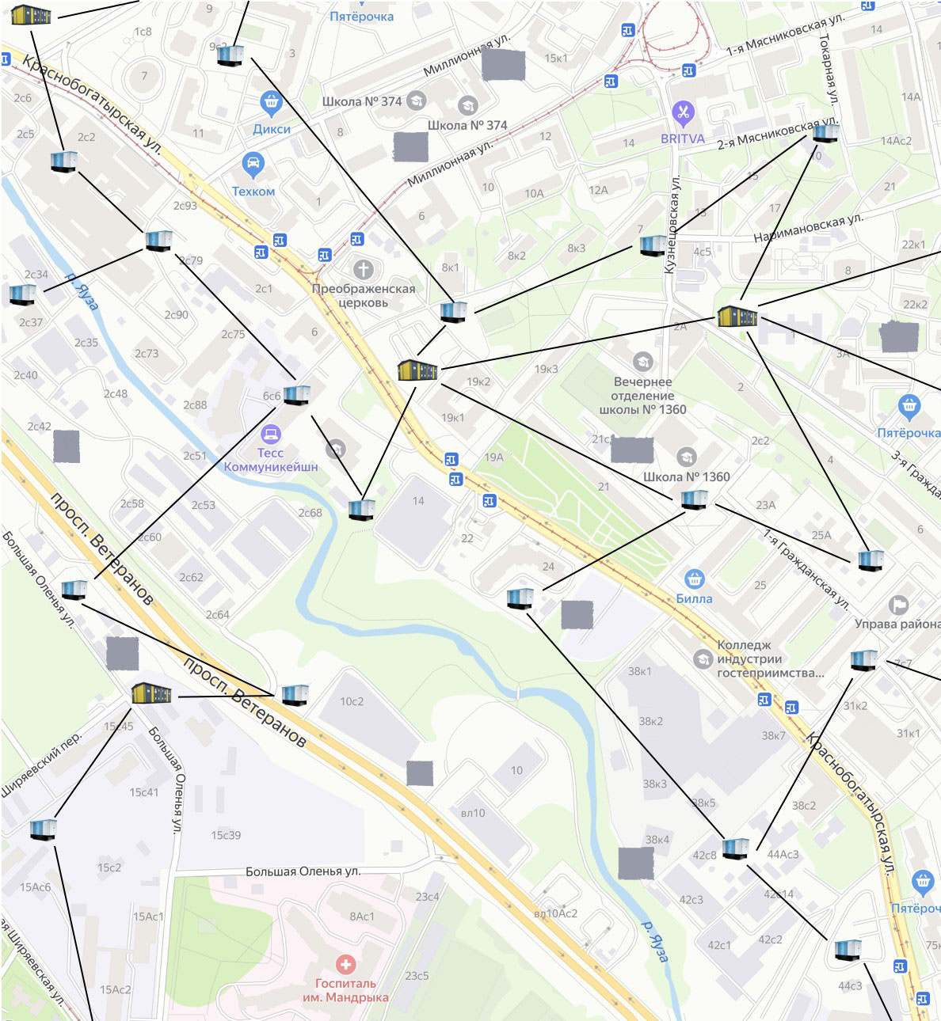

**Рис.1.** Фрагмент сети электроснабжения города

— распределительная подстанция, — трансформаторная подстанция,  — площадки для дизель-генераторов,  — кабельная линия.

В настоящее время в городских распределительных сетях электроснабжения мегаполисов применяется средний уровень напряжения 10-20 кВ (на ТП и РП) и низкий уровень напряжения 0,4 кВ на стороне потребителя.

# Дизель-генераторные установки и их применение при обесточении потребителей

Дизельный генератор — установка, преобразующая энергию сгорающего топлива в электроэнергию [3]. Структура дизельного генератора представлена на рисунке 1.



**Рис. 2.** Структура дизельного генератора

При запуске установки топливо в дизельном генераторе начинает нагреваться и выделять газы. В результате этих процессов вырабатывается механическая энергия и запускает коленвал (коленчатый вал). Коленвал вращает ротор генератора и таким образом включает электро-магнитное поле. Вырабатывается индукционный переменный ток.

На выходе ток получают приборы-потребители, подключенные к дизель-генераторной установке (рисунок 2).

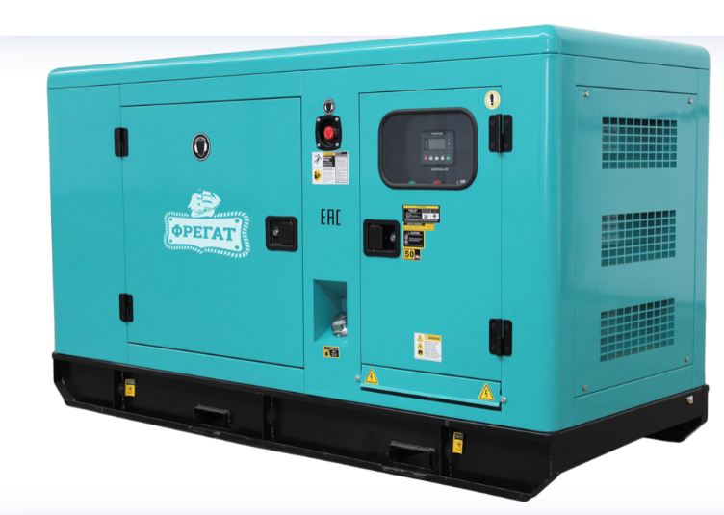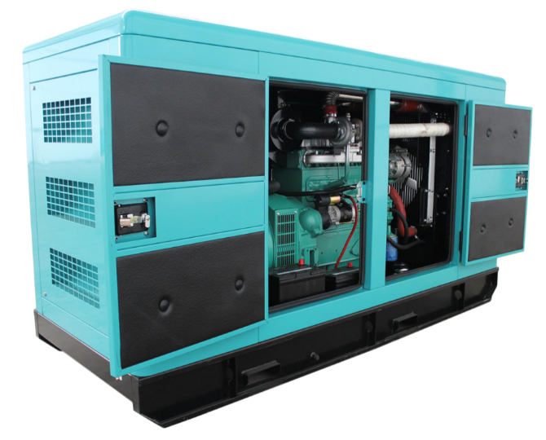

**Рис. 3.** ДГУ 10 кВт  в еврокожухе с АВР

Стоит отметить, что один из значимых факторов при выборе дизель-генератора - тип системы охлаждения двигателя. Эта характеристика важна при учёте планируемых нагрузок на оборудование.

При возникновении аварийных ситуаций (коротких замыканий, отключений линий электропередач, выход оборудования на подстанциях и т.п.), изменениях схемы электрической сети, при выполнении ремонтных работ, массовых мероприятиях на территории и т.п, формируется заявка диспетчерскому персоналу энергосистемы о необходимости использования ДГУ.

Для городских электросетей проблема автоматизации является актуальной, так как электросеть достаточно динамичная система и на данный момент не может быть автоматизирована полноценно ввиду того, что не все узлы электросети являются компьютеризированными и данные с них снимаются вручную.

# Постановка задачи оптимального применения мобильных ДГУ

Исходными данными для решаемой задачи являются:

* сеть электроснабжения, представленная множеством объектов (ТП, РП), соединенных между собой КЛ. Для каждого объекта заданы географические координаты, нагрузки, и пр.
* множество ДГУ, распределенных группами по карте города. Для каждой ДГУ известны координаты и номинальная мощность;
* сведения в возникновении обесточения (планового или аварийного) одного или нескольких потребителей.

Объекты каждого типа, характеризуется приведенным ниже набором параметров.

* ***T*** – «трансформаторная подстанция» (ТП);
* ***R*** – «распределительная подстанция» (РП);
* ***L*** – «кабельная линия» (КЛ).
* ***D*** – «дизель – генератор» (ДГУ).

Объект типа ***Т***. Каждая ТП типа ***T*** характеризуется набором параметров

,

где – номер *i*-ой ТП (номера объектов являются уникальными для всех подстанций электросети);

, кВт – исходная суммарная мощность потребителей, подключенных к ТП;

, кВт – мощность трансформатора, установленного на ТП;

– минимальная категория электронадежности потребителей, которые могут быть подключены к ТП .

(), град. – географические координаты ТП в формате (xx.xxxxxx°, yy.yyyyyy°).

Объект типа ***R***. Для каждой РП (объект типа ***R***) задан набор параметров

,

где – номер РП;

(), град. – географические координаты РП в формате (xx.xxxxxx°, yy.yyyyyy°).

Объект типа ***D***. Для каждой ДГУ (объект типа ***D***) определен набор величин

где – номер ДГУ;

, кВт – мощность ДГУ;

(), град. – географические координаты ДГУ в формате (xx.xxxxxx°, yy.yyyyyy°).

Объект типа ***L***. Для каждой КЛ (объект типа ***L***) определен набор величин

,

где – наименование КЛ , соединяющей i и j узлы электросети, представленное в формате вида ;

, км – длина КЛ ;

, мм2 – сечение КЛ ;

, кВт – мощность, передаваемая по КЛ от узла *i* к узлу *j*;

, кВт – пропускная способность КЛ (максимальная мощность, которая может быть передана по КЛ , от узла *i* к узлу *j* электросети);

Исходная электросеть с подключенной нагрузкой (всеми присоединенными к ней потребителями) представляет собой направленный граф

,

где –множество узлов электросети типа ;

– множество узлов электросети типа ;

– множество узлов электросети типа ;

**–** множество всех КЛ электросети, где - число элементов множества, **C** - множество всех подключаемых к электросети потребителей;

Ставится задача: определить оптимальный вариант обеспечения электроэнергией потребителей на период обесточения

Критериями оптимальности при решении данной задачи могут быть:

* минимальное время на возобновление электроснабжения;
* минимальные затраты на обеспечение потребителей электроэнергией на период возобновления штатного электроснабжения;
* максимальное количество потребителей, которым будет обеспечено электроснабжение на период восстановления штатного электроснабжения (при невозможности покрытия всех потребителей имеющимися резервными ресурсами).

Таблица 1. Исходные данные

|  |  |
| --- | --- |
| Наименование переменной | Обозначение |
| Число площадок (шт.) | Np |
| Координаты площадок (Ш, Д) | kNpj |
| Число ДГУ на площадках (шт.) | ndgNpi |
| Мощность каждого ДГУ на площадке (Вт) | ndgNpij |
| Координаты каждой ТП (Ш, Д) | kTpi |
| Мощность каждой ТП (Вт) | mTpi |
| Суммарная мощность потребителей на каждую ТП (Вт) | nTpi |
| Локальные генераторы (шт.) | L |
| Мощность локального генератора (Вт) | mLi |

# Список использованных источников

1. **Веников В.А.** *Переходные электромеханические процессы в электрических системах.* Издание 1985 г.
2. *Городские электрические сети.* [Электронный ресурс] // http://www.ing-proekt.ru/elektroinfo3.html
3. *Принцип работы дизельных генераторов.* [Электронный ресурс] // https://krasnojarsk.sklad-generator.ru/informacija/statji/princip-raboty-dizelnyh-generatorov/
4. **Карпенко А. П.** *Современные алгоритмы поисковой оптимизации. Алгоритмы, вдохновленные природой*. М.: МГТУ им. Н. Э. Баумана, 2014. 446 с.